Муниципальное автономное дошкольное образовательное учреждение

детский сад № 22 «Орлёнок»

мини проект одного дня

День вежливости и добрых дел

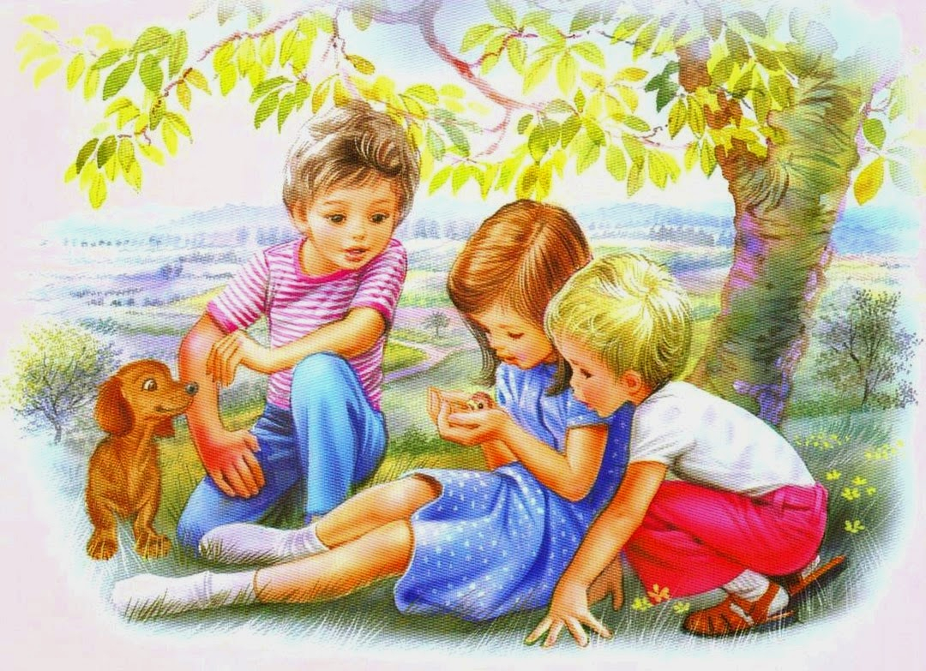

Разработала Воспитатель

Книтель В.Д.

**Тип проекта:** информационный  
**Продолжительность проекта:** краткосрочный; 1 день.  
**Участники проекта:** воспитатели, дети старшей группы.

**Возраст**: дети старшего возраста.  
**Цель проекта:** воспитание у детей положительных качеств характера, способствовать сплочению коллектива, мотивировать детей на совершение добрых поступков, добрых дел во благо других людей.  
**Задачи:**  
- Формировать у детей положительное отношение ко всем людям.  
- Углублять представление детей о доброте, как о ценном, неотъемлемом качестве человека.  
- Закреплять знания правил вежливого общения.

- Учить детей избегать ссор, уступать и договариваться друг с другом.  
- Развивать коммуникативные навыки (умения выслушивать товарища, искренне высказывать свое мнение, проявлять доброжелательность к суждениям других детей).  
- Поощрять стремление ребенка совершать добрые поступки.  
- Воспитывать доброту, отзывчивость, дружелюбие, желание сделать что-то для других людей, принести им пользу.

**Предварительная работа:** рассматривание иллюстраций, чтение стихов, пословиц о добре, заучивание наизусть,  чтение сказок о добре.

**Интеграция образовательных областей:**  познавательное развитие, речевое развитие, социально – коммуникативное развитие, физическое развитие.  
**Материально – технические ресурсы необходимые для выполнения проекта:**  
- подбор методической и художественной литературы;  
- подбор наглядного материала (иллюстрации, фотографии, книги, сказки);  
- дидактические игры;  
**Актуальность:** Доброта – это внутреннее чувство человека. Люди, совершающие добрые дела, для нас всех являются волшебниками. Есть люди, которые готовы на добрые дела и днем, и ночью.   
Дети – это наши цветы, но эти цветы часто не замечают, как они обидели друг друга, создали какую – либо конфликтную ситуацию и не могут ее решить. Наш проект направлен на формирование дружеских взаимоотношений между детьми, уважение к ближнему своему, оказание помощи. Научить детей оценивать свои поступки и поступки окружающих.  
**Девиз проекта:** Твори добро, и оно к тебе вернется.

**Формы и методы работы:**

**Ситуативная беседа с детьми** «Кто и зачем придумал  вежливые слова»

**Цель:** закрепить с детьми представление о правилах поведения в гостях; в общественных местах; развивать диалогическую речь, умение строить суждение; воспитывать доброжелательность; культуру общения.

**Рассматривание сюжетных картинок на тему: «Хорошо – плохо»**

**Цель:** развивать внимание, усидчивость; учить детей ясно и четко выражать свою мысль, оценивать поступок, проектировать свое поведение в данной ситуации.

**Разучивание: пословиц о добре;**игр “Я не должен – я должен””, “Мост дружбы”, “Радио”, “Секрет”, “Добрые и вежливые слова” и др.

**Чтение стихов, рассказов:** С. Я. Маршака “Друзья-товарищи”, Г В. Осеевой “Рыжий кот”, “Добрые слова”, В. Маяковского “Что такое хорошо, что такое плохо”.

**Игра с мячом «Кто больше знает вежливых слов»**

Цель: упражнять детей в произношении вежливых слов, меткости, ловкости при приеме мяча от воспитателя; воспитывать культуру общения.

Задания «Как можно…»

* Поздороваться
* Попрощаться
* Поблагодарить
* Вежливо попросить
* Вежливо обратиться

**С/ролевая игра «магазин», «Волшебный автобус»**

**Цель:**развивать игровой диалог; игровое взаимодействие; воспитывать культуру поведения и общения друг с другом.

**Приложение.**

**Пословицы о добре**

* Добро на худо не меняют.
* За добрым делом находишься, худое само навяжется.
* Добро наживай, а худое избывай.
* Рожь да пшеница годом родится, а добрый человек всегда пригодится.
* Добро творить - себя веселить.
* Добрые умирают, да дела их живут.
* Все любят добро, да не всех любит оно.
* От добра до худа,  один шаг.
* Худо тому, кто добра не делает никому.
* Злой не верит, что есть добрые люди.
* Добра, что клада, ищут, а худо под рукой.
* Кто добро творит, тому Бог отплатит.
* Никакое худо до добра не доведёт.
* Добро не умрёт, а зло пропадёт.
* Кто за худым пойдёт, тот добра не найдёт.
* Доброта без разума пуста.
* Добрый скорее дело сделает, чем сердитый.
* Сей добро, посыпай добром, жни добро, оделяй добром.
* Доброму человеку, что день, то и праздник.
* В добре жить хорошо.
* Тьма свету не любит - злой доброго не терпит.
* Древо познания добра и зла.
* Доброму добро, а худому пополам ведро.
* Всяк хлопочет, себе добра хочет.

***Игра «Звери на болоте».***

1. Учить детей быть отзывчивыми к сверстникам, в нужный момент оказывать им помощь.
2. Воспитывать доверие друг к другу, чувство ответственности за товарища.
3. Продолжать обогащать словарь детей выражениями: словесной вежливости (пожалуйста, спасибо и др.)

***Ход игры.***

Играют все дети группы. Они - «звери», которые попали в болото. У каждого по три дощечки (три листа бумаги). Выбраться из болота можно только парами и только по дощечкам. У одного из игроков сломались и пошли ко дну две дощечки. Что бы он не утонул, ему надо помочь - это может сделать партнер (его пара). В роли потерпевшего и спасающего должен побывать каждый ребенок. Оцениваются как готовность прийти на помощь, так и предложенные варианты спасения.

***Словесная игра «Все наоборот».***

**Цель:** активизировать использование в речи детей противоположных по смыслу слов, вызвать положительные эмоции и доброжелательное отношение к окружающему.

**Взрослый:** Я назову животное, а вы подберете к нему добрые слова. Например, злой волк - волк не злой, а … (какой?) (Волк быстрый, ловкий, сильный, смелый, пушистый, отважный и т.д.) - Хитрая лиса, неуклюжий медведь, колючий еж и др.

***Дидактическая игра: «Оцени поступок».***

**Цель**: развивать связную речь детей, упражнять в установлении причинно-следственных отношений с опорой на сюжетную картинку, воспитывать честность, скромность, вежливость.

Взрослый достает из конверта карточки из дидактической игры «Оцени поступок» и просит найти к ней продолжение.

***Игра «Мост дружбы».***

**Цель:** развивать ориентацию на поведение и эмоциональное состояние другого, способности видеть позитивное в другом, преодоление нерешительности, скованности, оптимизировать взаимоотношения.

Взрослый показывает линейку (незаточенный карандаш или др.).и говорит: «Это мост дружбы. Давайте попробуем удержать этот мост лбами, при этом будем говорить друг другу что-либо хорошее».